Alueprofiili test

Author test

Tämä asiakirja on tuotettu automaattisesti [Diakin karttasovelluksen avulla](http://diak.shinyapps.io/karttasovellus) 2022-01-28 12:11:33. Asiakirjan tiedot perustuvat THL:n Sotkanet-indikaattoripalvelun tietoihin, joihin on yhdistetty Tilastokeskuksen tilasto- ja paikkatietoaineistoja. Tarkempaa tieto indikaattoreista ja metodologiasta löydät sovelluksen [Lisätietoja](https://diak.shinyapps.io/karttasovellus_test/#info)-osiosta.

Alueprofiili sisältää aina kaikkien osoittimien tiedot sekä valitulta alueelta että alueen rajanaapureista. Lisäksi alueprofiilissa esitetään kunkin osoittimen korkein ja matalin arvo. Tiedot esitetään taulukkoina, karttakuvioina sekä aikasarjakuvioina, joista näkee kunkin osoittimen kehityksen 2010-luvulla sekä valitulla alueella että sen naapureissa.

Tässä raportissa tarkastellaan tasolla Hyvinvointialueet aluetta Itä-Uudenmaan HVA. Lisäksi tarkastelussa ovat rajanaapurit: Itä-Uudenmaan HVA, Keski-Uudenmaan HVA, Vantaa-Keravan HVA, Päijät-Hämeen HVA, Kymenlaakson HVA ja Helsingin kaupunki.

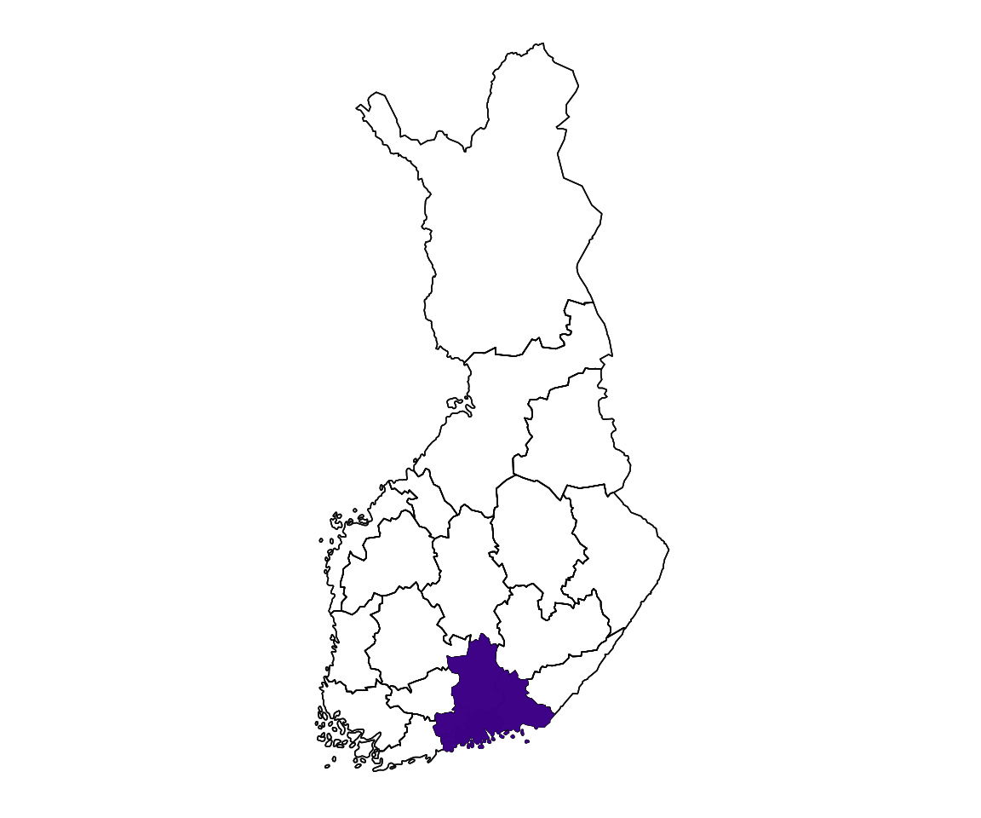

# Summamuuttujat

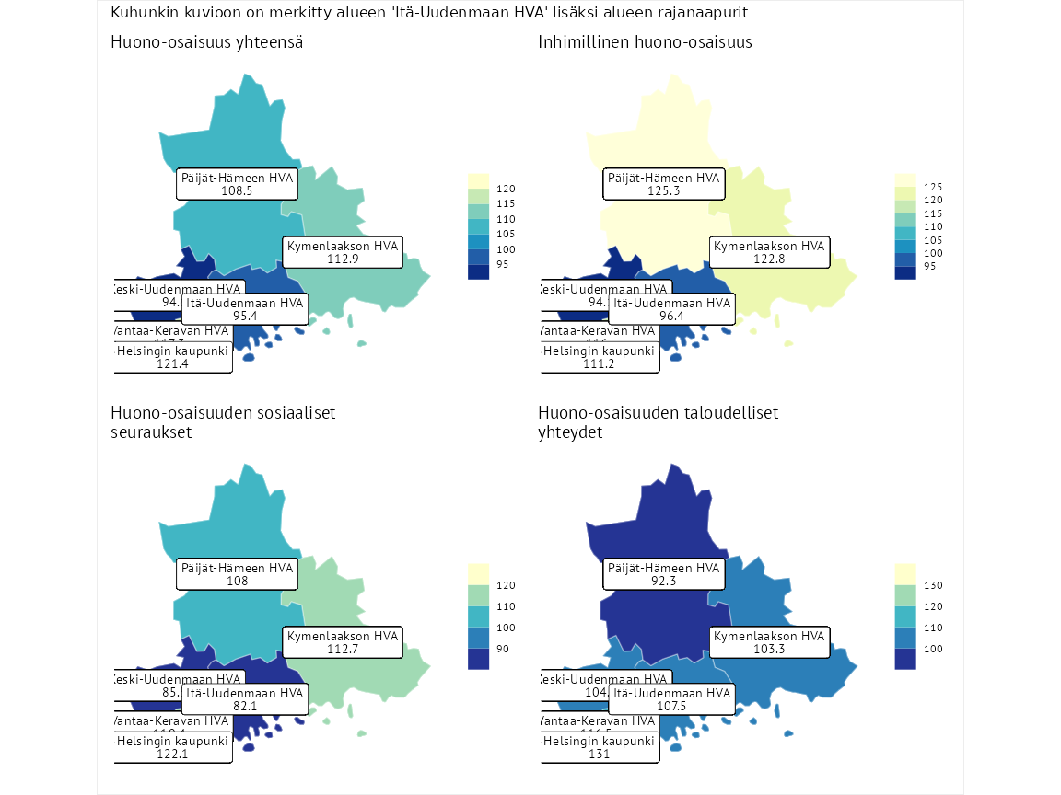

## Huono-osaisuus yhteensä

| aluenimi | arvo | sija |
| --- | --- | --- |
| Helsingin kaupunki (naapuri) | 121.4 | 1 |
| Helsingin kaupunki (korkein arvo) | 121.4 | 1 |
| Vantaa-Keravan HVA (naapuri) | 117.3 | 2 |
| Kymenlaakson HVA (naapuri) | 112.9 | 4 |
| Päijät-Hämeen HVA (naapuri) | 108.5 | 7 |
| Itä-Uudenmaan HVA (valittu) | 95.4 | 14 |
| Keski-Uudenmaan HVA (naapuri) | 94.6 | 15 |
| Pohjanmaan HVA (matalin arvo) | 80.3 | 22 |

## Inhimillinen huono-osaisuus

| aluenimi | arvo | sija |
| --- | --- | --- |
| Päijät-Hämeen HVA (naapuri) | 125.3 | 1 |
| Päijät-Hämeen HVA (korkein arvo) | 125.3 | 1 |
| Kymenlaakson HVA (naapuri) | 122.8 | 2 |
| Vantaa-Keravan HVA (naapuri) | 116.0 | 3 |
| Helsingin kaupunki (naapuri) | 111.2 | 7 |
| Itä-Uudenmaan HVA (valittu) | 96.4 | 15 |
| Keski-Uudenmaan HVA (naapuri) | 94.1 | 19 |
| Keski-Pohjanmaan HVA (matalin arvo) | 73.1 | 22 |

## Huono-osaisuuden sosiaaliset seuraukset

| aluenimi | arvo | sija |
| --- | --- | --- |
| Helsingin kaupunki (naapuri) | 122.1 | 1 |
| Helsingin kaupunki (korkein arvo) | 122.1 | 1 |
| Vantaa-Keravan HVA (naapuri) | 119.4 | 2 |
| Kymenlaakson HVA (naapuri) | 112.7 | 4 |
| Päijät-Hämeen HVA (naapuri) | 108.0 | 8 |
| Keski-Uudenmaan HVA (naapuri) | 85.5 | 19 |
| Itä-Uudenmaan HVA (valittu) | 82.1 | 22 |
| Itä-Uudenmaan HVA (matalin arvo) | 82.1 | 22 |

## Huono-osaisuuden taloudelliset yhteydet

| aluenimi | arvo | sija |
| --- | --- | --- |
| Helsingin kaupunki (naapuri) | 131.0 | 1 |
| Helsingin kaupunki (korkein arvo) | 131.0 | 1 |
| Vantaa-Keravan HVA (naapuri) | 116.5 | 3 |
| Itä-Uudenmaan HVA (valittu) | 107.5 | 6 |
| Keski-Uudenmaan HVA (naapuri) | 104.3 | 8 |
| Kymenlaakson HVA (naapuri) | 103.3 | 11 |
| Päijät-Hämeen HVA (naapuri) | 92.3 | 16 |
| Pohjanmaan HVA (matalin arvo) | 79.0 | 22 |

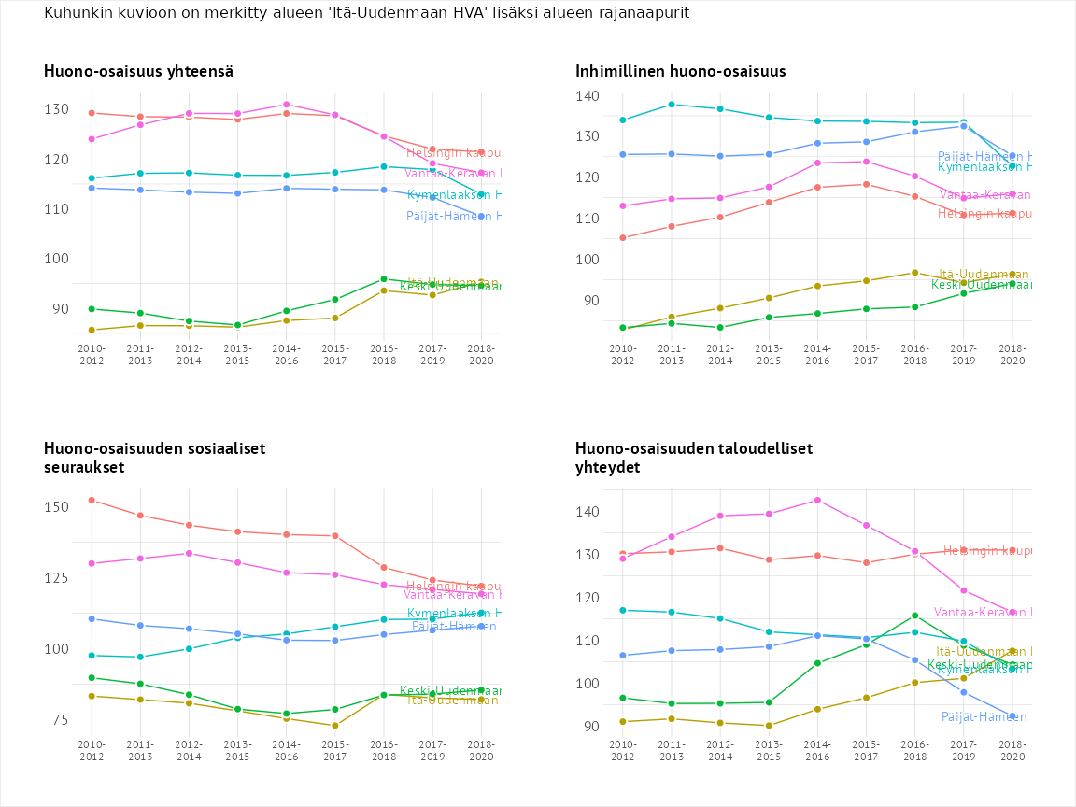

# Inhimillinen huono-osaisuus

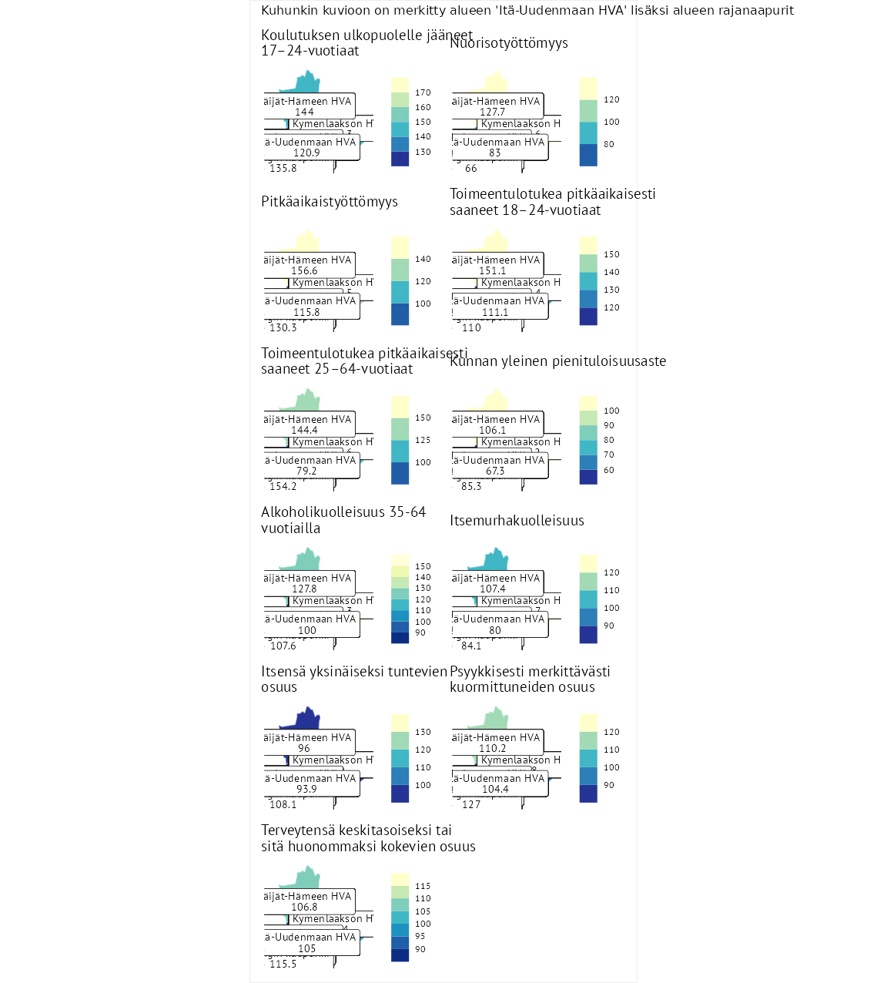

## Koulutuksen ulkopuolelle jääneet 17–24-vuotiaat

| aluenimi | arvo | sija |
| --- | --- | --- |
| Vantaa-Keravan HVA (naapuri) | 172.4 | 1 |
| Vantaa-Keravan HVA (korkein arvo) | 172.4 | 1 |
| Päijät-Hämeen HVA (naapuri) | 144.0 | 2 |
| Kymenlaakson HVA (naapuri) | 143.3 | 3 |
| Helsingin kaupunki (naapuri) | 135.8 | 4 |
| Keski-Uudenmaan HVA (naapuri) | 134.3 | 5 |
| Itä-Uudenmaan HVA (valittu) | 120.9 | 7 |
| Pohjois-Karjalan HVA (matalin arvo) | 81.3 | 22 |

## Nuorisotyöttömyys

| aluenimi | arvo | sija |
| --- | --- | --- |
| Kymenlaakson HVA (naapuri) | 136.6 | 1 |
| Kymenlaakson HVA (korkein arvo) | 136.6 | 1 |
| Päijät-Hämeen HVA (naapuri) | 127.7 | 4 |
| Vantaa-Keravan HVA (naapuri) | 84.1 | 16 |
| Itä-Uudenmaan HVA (valittu) | 83.0 | 17 |
| Keski-Uudenmaan HVA (naapuri) | 82.8 | 18 |
| Helsingin kaupunki (naapuri) | 66.0 | 21 |
| Pohjanmaan HVA (matalin arvo) | 57.8 | 22 |

## Pitkäaikaistyöttömyys

| aluenimi | arvo | sija |
| --- | --- | --- |
| Pohjois-Karjalan HVA (korkein arvo) | 159.2 | 1 |
| Päijät-Hämeen HVA (naapuri) | 156.6 | 2 |
| Kymenlaakson HVA (naapuri) | 139.5 | 3 |
| Helsingin kaupunki (naapuri) | 130.3 | 4 |
| Itä-Uudenmaan HVA (valittu) | 115.8 | 7 |
| Vantaa-Keravan HVA (naapuri) | 93.4 | 16 |
| Keski-Uudenmaan HVA (naapuri) | 90.8 | 19 |
| Etelä-Pohjanmaan HVA (matalin arvo) | 44.7 | 22 |

## Toimeentulotukea pitkäaikaisesti saaneet 18–24-vuotiaat

| aluenimi | arvo | sija |
| --- | --- | --- |
| Päijät-Hämeen HVA (naapuri) | 151.1 | 1 |
| Päijät-Hämeen HVA (korkein arvo) | 151.1 | 1 |
| Kymenlaakson HVA (naapuri) | 134.4 | 2 |
| Vantaa-Keravan HVA (naapuri) | 125.6 | 4 |
| Keski-Uudenmaan HVA (naapuri) | 116.7 | 6 |
| Itä-Uudenmaan HVA (valittu) | 111.1 | 7 |
| Helsingin kaupunki (naapuri) | 110.0 | 9 |
| Keski-Pohjanmaan HVA (matalin arvo) | 47.8 | 22 |

## Toimeentulotukea pitkäaikaisesti saaneet 25–64-vuotiaat

| aluenimi | arvo | sija |
| --- | --- | --- |
| Vantaa-Keravan HVA (naapuri) | 169.4 | 1 |
| Vantaa-Keravan HVA (korkein arvo) | 169.4 | 1 |
| Helsingin kaupunki (naapuri) | 154.2 | 2 |
| Päijät-Hämeen HVA (naapuri) | 144.4 | 3 |
| Kymenlaakson HVA (naapuri) | 123.6 | 6 |
| Keski-Uudenmaan HVA (naapuri) | 87.5 | 14 |
| Itä-Uudenmaan HVA (valittu) | 79.2 | 15 |
| Keski-Pohjanmaan HVA (matalin arvo) | 62.5 | 22 |

## Kunnan yleinen pienituloisuusaste

| aluenimi | arvo | sija |
| --- | --- | --- |
| Pohjois-Karjalan HVA (korkein arvo) | 134.2 | 1 |
| Kymenlaakson HVA (naapuri) | 107.2 | 7 |
| Päijät-Hämeen HVA (naapuri) | 106.1 | 8 |
| Helsingin kaupunki (naapuri) | 85.3 | 18 |
| Vantaa-Keravan HVA (naapuri) | 70.1 | 19 |
| Itä-Uudenmaan HVA (valittu) | 67.3 | 21 |
| Keski-Uudenmaan HVA (naapuri) | 58.6 | 22 |
| Keski-Uudenmaan HVA (matalin arvo) | 58.6 | 22 |

## Alkoholikuolleisuus 35-64 vuotiailla

| aluenimi | arvo | sija |
| --- | --- | --- |
| Kymenlaakson HVA (naapuri) | 151.3 | 1 |
| Kymenlaakson HVA (korkein arvo) | 151.3 | 1 |
| Päijät-Hämeen HVA (naapuri) | 127.8 | 4 |
| Helsingin kaupunki (naapuri) | 107.6 | 9 |
| Vantaa-Keravan HVA (naapuri) | 103.6 | 11 |
| Itä-Uudenmaan HVA (valittu) | 100.0 | 12 |
| Keski-Uudenmaan HVA (naapuri) | 86.2 | 16 |
| Pohjanmaan HVA (matalin arvo) | 42.2 | 22 |

## Itsemurhakuolleisuus

| aluenimi | arvo | sija |
| --- | --- | --- |
| Etelä-Savon HVA (korkein arvo) | 153.3 | 1 |
| Kymenlaakson HVA (naapuri) | 120.7 | 7 |
| Keski-Uudenmaan HVA (naapuri) | 110.7 | 10 |
| Päijät-Hämeen HVA (naapuri) | 107.4 | 11 |
| Vantaa-Keravan HVA (naapuri) | 90.0 | 17 |
| Helsingin kaupunki (naapuri) | 84.1 | 19 |
| Itä-Uudenmaan HVA (valittu) | 80.0 | 20 |
| Pohjanmaan HVA (matalin arvo) | 69.6 | 22 |

## Itsensä yksinäiseksi tuntevien osuus

| aluenimi | arvo | sija |
| --- | --- | --- |
| Vantaa-Keravan HVA (naapuri) | 139.4 | 1 |
| Vantaa-Keravan HVA (korkein arvo) | 139.4 | 1 |
| Helsingin kaupunki (naapuri) | 108.1 | 8 |
| Kymenlaakson HVA (naapuri) | 99.0 | 13 |
| Päijät-Hämeen HVA (naapuri) | 96.0 | 15 |
| Itä-Uudenmaan HVA (valittu) | 93.9 | 17 |
| Keski-Uudenmaan HVA (naapuri) | 92.9 | 18 |
| Etelä-Pohjanmaan HVA (matalin arvo) | 79.8 | 22 |

## Psyykkisesti merkittävästi kuormittuneiden osuus

| aluenimi | arvo | sija |
| --- | --- | --- |
| Helsingin kaupunki (naapuri) | 127.0 | 1 |
| Helsingin kaupunki (korkein arvo) | 127.0 | 1 |
| Vantaa-Keravan HVA (naapuri) | 119.0 | 3 |
| Päijät-Hämeen HVA (naapuri) | 110.2 | 4 |
| Itä-Uudenmaan HVA (valittu) | 104.4 | 6 |
| Kymenlaakson HVA (naapuri) | 97.8 | 14 |
| Keski-Uudenmaan HVA (naapuri) | 85.4 | 20 |
| Keski-Pohjanmaan HVA (matalin arvo) | 71.5 | 22 |

## Terveytensä keskitasoiseksi tai sitä huonommaksi kokevien osuus

| aluenimi | arvo | sija |
| --- | --- | --- |
| Helsingin kaupunki (naapuri) | 115.5 | 1 |
| Helsingin kaupunki (korkein arvo) | 115.5 | 1 |
| Vantaa-Keravan HVA (naapuri) | 108.7 | 3 |
| Päijät-Hämeen HVA (naapuri) | 106.8 | 4 |
| Itä-Uudenmaan HVA (valittu) | 105.0 | 7 |
| Kymenlaakson HVA (naapuri) | 97.4 | 15 |
| Keski-Uudenmaan HVA (naapuri) | 88.9 | 20 |
| Keski-Pohjanmaan HVA (matalin arvo) | 81.8 | 22 |

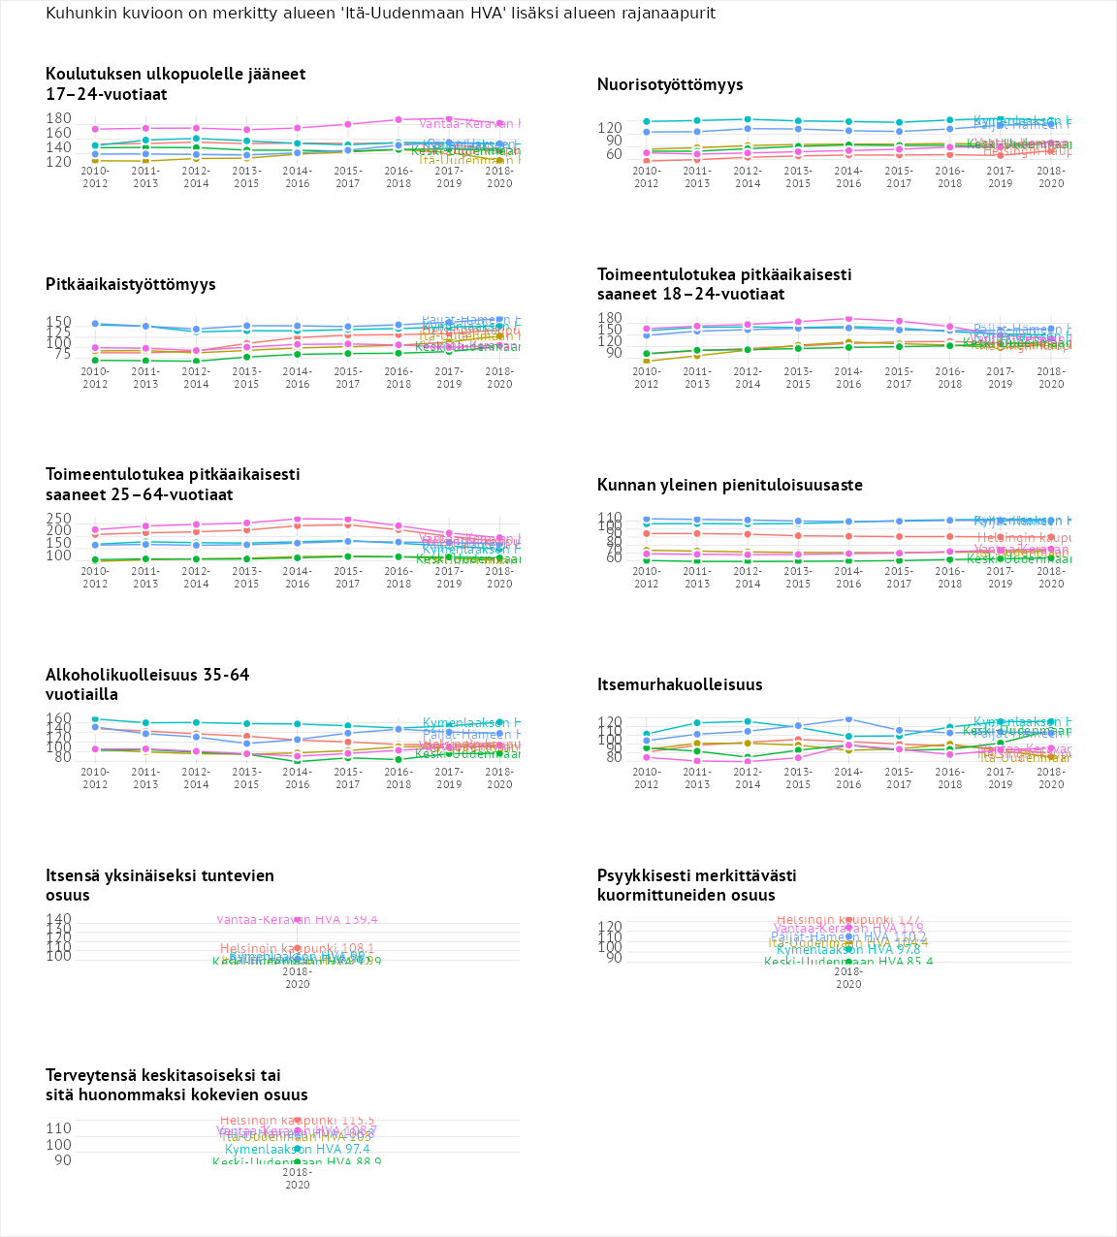

# Huono-osaisuuden sosiaaliset seuraukset

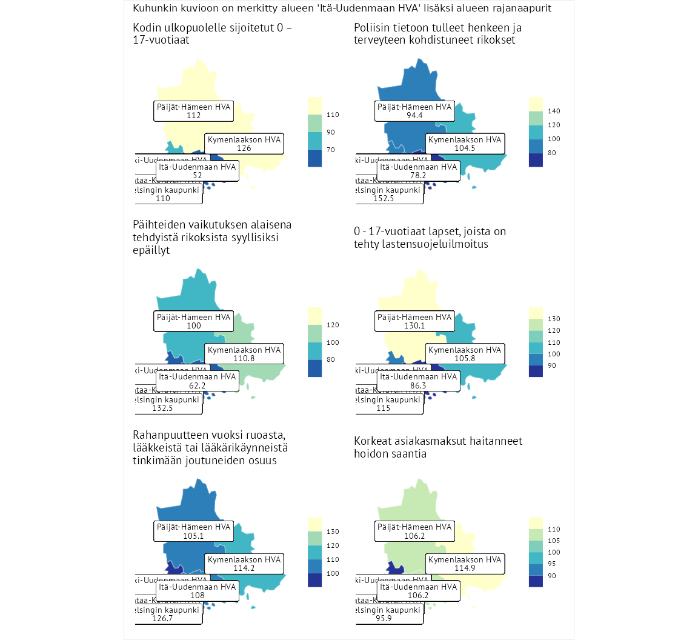

## Kodin ulkopuolelle sijoitetut 0 – 17-vuotiaat

| aluenimi | arvo | sija |
| --- | --- | --- |
| Kymenlaakson HVA (naapuri) | 126 | 1 |
| Kymenlaakson HVA (korkein arvo) | 126 | 1 |
| Vantaa-Keravan HVA (naapuri) | 118 | 2 |
| Päijät-Hämeen HVA (naapuri) | 112 | 6 |
| Helsingin kaupunki (naapuri) | 110 | 8 |
| Keski-Uudenmaan HVA (naapuri) | 78 | 17 |
| Itä-Uudenmaan HVA (valittu) | 52 | 20 |
| Etelä-Karjalan HVA (matalin arvo) | 46 | 21 |

## Poliisin tietoon tulleet henkeen ja terveyteen kohdistuneet rikokset

| aluenimi | arvo | sija |
| --- | --- | --- |
| Helsingin kaupunki (naapuri) | 152.5 | 1 |
| Helsingin kaupunki (korkein arvo) | 152.5 | 1 |
| Vantaa-Keravan HVA (naapuri) | 129.6 | 3 |
| Kymenlaakson HVA (naapuri) | 104.5 | 10 |
| Päijät-Hämeen HVA (naapuri) | 94.4 | 18 |
| Keski-Uudenmaan HVA (naapuri) | 88.8 | 20 |
| Itä-Uudenmaan HVA (valittu) | 78.2 | 22 |
| Itä-Uudenmaan HVA (matalin arvo) | 78.2 | 22 |

## Päihteiden vaikutuksen alaisena tehdyistä rikoksista syyllisiksi epäillyt

| aluenimi | arvo | sija |
| --- | --- | --- |
| Helsingin kaupunki (naapuri) | 132.5 | 1 |
| Helsingin kaupunki (korkein arvo) | 132.5 | 1 |
| Kymenlaakson HVA (naapuri) | 110.8 | 8 |
| Päijät-Hämeen HVA (naapuri) | 100.0 | 12 |
| Vantaa-Keravan HVA (naapuri) | 90.9 | 15 |
| Keski-Uudenmaan HVA (naapuri) | 70.8 | 21 |
| Itä-Uudenmaan HVA (valittu) | 62.2 | 22 |
| Itä-Uudenmaan HVA (matalin arvo) | 62.2 | 22 |

## 0 - 17-vuotiaat lapset, joista on tehty lastensuojeluilmoitus

| aluenimi | arvo | sija |
| --- | --- | --- |
| Vantaa-Keravan HVA (naapuri) | 138.1 | 1 |
| Vantaa-Keravan HVA (korkein arvo) | 138.1 | 1 |
| Päijät-Hämeen HVA (naapuri) | 130.1 | 2 |
| Helsingin kaupunki (naapuri) | 115.0 | 6 |
| Kymenlaakson HVA (naapuri) | 105.8 | 9 |
| Keski-Uudenmaan HVA (naapuri) | 96.5 | 15 |
| Itä-Uudenmaan HVA (valittu) | 86.3 | 20 |
| Pohjanmaan HVA (matalin arvo) | 68.6 | 22 |

## Rahanpuutteen vuoksi ruoasta, lääkkeistä tai lääkärikäynneistä tinkimään joutuneiden osuus

| aluenimi | arvo | sija |
| --- | --- | --- |
| Vantaa-Keravan HVA (naapuri) | 137.5 | 1 |
| Vantaa-Keravan HVA (korkein arvo) | 137.5 | 1 |
| Helsingin kaupunki (naapuri) | 126.7 | 2 |
| Kymenlaakson HVA (naapuri) | 114.2 | 3 |
| Itä-Uudenmaan HVA (valittu) | 108.0 | 5 |
| Päijät-Hämeen HVA (naapuri) | 105.1 | 7 |
| Keski-Uudenmaan HVA (naapuri) | 93.2 | 16 |
| Etelä-Karjalan HVA (matalin arvo) | 85.2 | 22 |

## Korkeat asiakasmaksut haitanneet hoidon saantia

| aluenimi | arvo | sija |
| --- | --- | --- |
| Kainuun HVA (korkein arvo) | 123.7 | 1 |
| Kymenlaakson HVA (naapuri) | 114.9 | 4 |
| Itä-Uudenmaan HVA (valittu) | 106.2 | 8 |
| Päijät-Hämeen HVA (naapuri) | 106.2 | 9 |
| Vantaa-Keravan HVA (naapuri) | 102.1 | 11 |
| Helsingin kaupunki (naapuri) | 95.9 | 16 |
| Keski-Uudenmaan HVA (naapuri) | 85.6 | 21 |
| Länsi-Uudenmaan HVA (matalin arvo) | 79.4 | 22 |

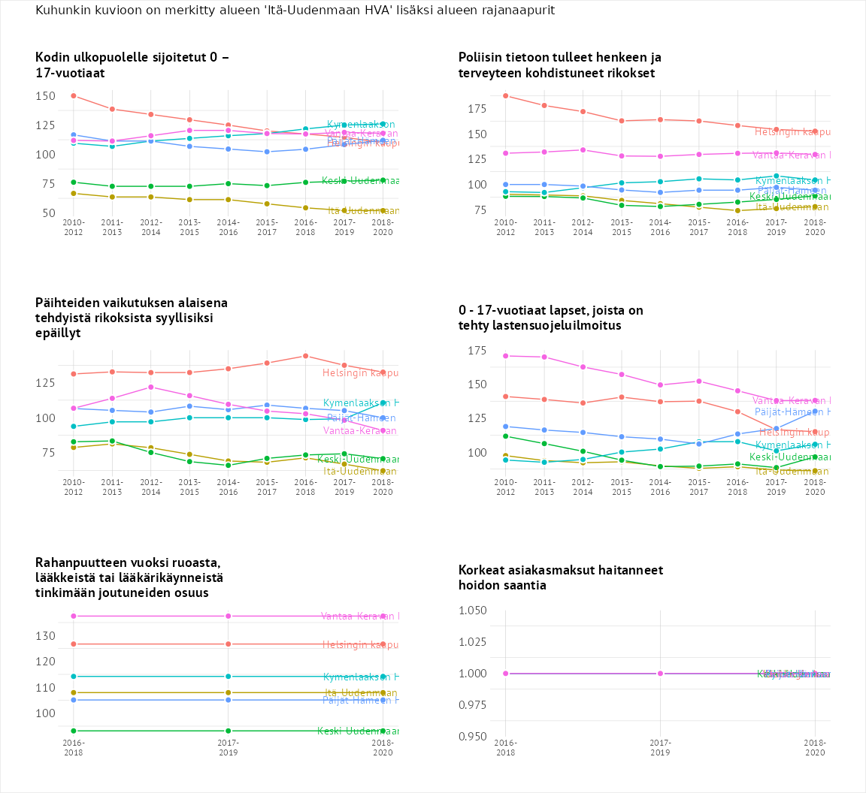

# Huono-osaisuuden taloudelliset yhteydet

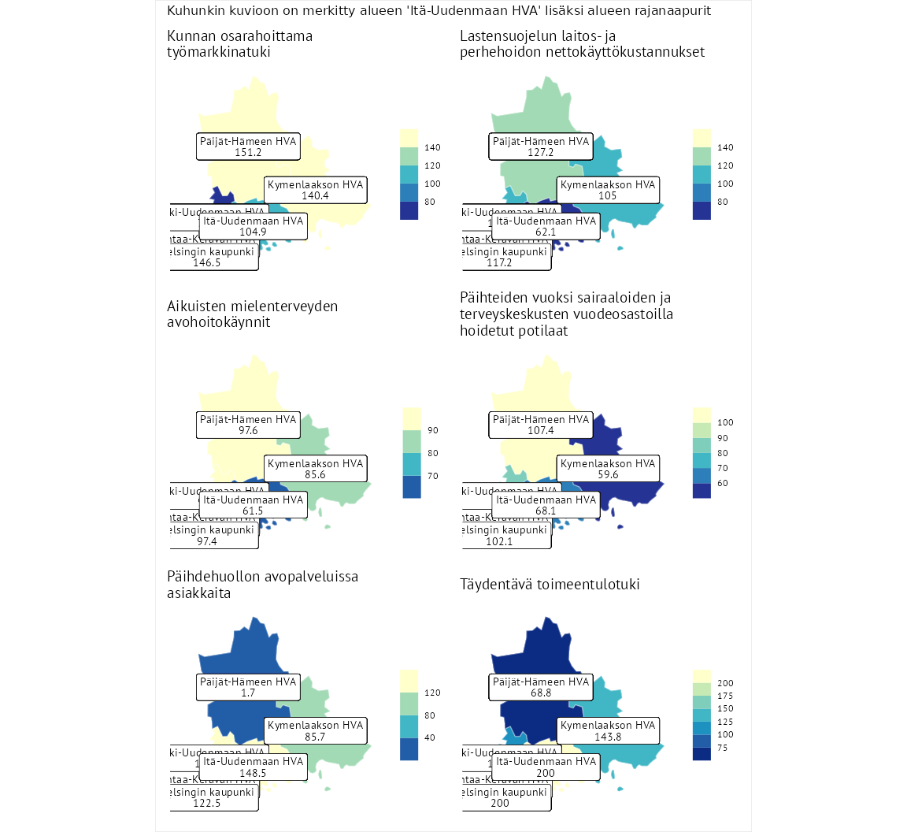

## Kunnan osarahoittama työmarkkinatuki

| aluenimi | arvo | sija |
| --- | --- | --- |
| Päijät-Hämeen HVA (naapuri) | 151.2 | 1 |
| Päijät-Hämeen HVA (korkein arvo) | 151.2 | 1 |
| Helsingin kaupunki (naapuri) | 146.5 | 3 |
| Kymenlaakson HVA (naapuri) | 140.4 | 4 |
| Vantaa-Keravan HVA (naapuri) | 115.9 | 6 |
| Itä-Uudenmaan HVA (valittu) | 104.9 | 9 |
| Keski-Uudenmaan HVA (naapuri) | 78.8 | 18 |
| Pohjanmaan HVA (matalin arvo) | 57.4 | 22 |

## Lastensuojelun laitos- ja perhehoidon nettokäyttökustannukset

| aluenimi | arvo | sija |
| --- | --- | --- |
| Vantaa-Keravan HVA (naapuri) | 152.0 | 1 |
| Vantaa-Keravan HVA (korkein arvo) | 152.0 | 1 |
| Päijät-Hämeen HVA (naapuri) | 127.2 | 2 |
| Helsingin kaupunki (naapuri) | 117.2 | 3 |
| Kymenlaakson HVA (naapuri) | 105.0 | 5 |
| Keski-Uudenmaan HVA (naapuri) | 104.9 | 6 |
| Itä-Uudenmaan HVA (valittu) | 62.1 | 22 |
| Itä-Uudenmaan HVA (matalin arvo) | 62.1 | 22 |

## Aikuisten mielenterveyden avohoitokäynnit

| aluenimi | arvo | sija |
| --- | --- | --- |
| Kainuun HVA (korkein arvo) | 158.4 | 1 |
| Päijät-Hämeen HVA (naapuri) | 97.6 | 13 |
| Helsingin kaupunki (naapuri) | 97.4 | 14 |
| Keski-Uudenmaan HVA (naapuri) | 93.6 | 15 |
| Kymenlaakson HVA (naapuri) | 85.6 | 17 |
| Vantaa-Keravan HVA (naapuri) | 73.4 | 19 |
| Itä-Uudenmaan HVA (valittu) | 61.5 | 21 |
| Pirkanmaan HVA (matalin arvo) | 53.6 | 22 |

## Päihteiden vuoksi sairaaloiden ja terveyskeskusten vuodeosastoilla hoidetut potilaat

| aluenimi | arvo | sija |
| --- | --- | --- |
| Keski-Pohjanmaan HVA (korkein arvo) | 157.4 | 1 |
| Päijät-Hämeen HVA (naapuri) | 107.4 | 6 |
| Helsingin kaupunki (naapuri) | 102.1 | 9 |
| Keski-Uudenmaan HVA (naapuri) | 83.0 | 16 |
| Vantaa-Keravan HVA (naapuri) | 70.2 | 17 |
| Itä-Uudenmaan HVA (valittu) | 68.1 | 18 |
| Kymenlaakson HVA (naapuri) | 59.6 | 19 |
| Pohjanmaan HVA (matalin arvo) | 45.7 | 22 |

## Päihdehuollon avopalveluissa asiakkaita

| aluenimi | arvo | sija |
| --- | --- | --- |
| Pohjanmaan HVA (korkein arvo) | 164.9 | 1 |
| Keski-Uudenmaan HVA (naapuri) | 159.3 | 2 |
| Itä-Uudenmaan HVA (valittu) | 148.5 | 4 |
| Helsingin kaupunki (naapuri) | 122.5 | 6 |
| Vantaa-Keravan HVA (naapuri) | 100.0 | 12 |
| Kymenlaakson HVA (naapuri) | 85.7 | 14 |
| Päijät-Hämeen HVA (naapuri) | 1.7 | 22 |
| Päijät-Hämeen HVA (matalin arvo) | 1.7 | 22 |

## Täydentävä toimeentulotuki

| aluenimi | arvo | sija |
| --- | --- | --- |
| Helsingin kaupunki (naapuri) | 200.0 | 1 |
| Helsingin kaupunki (korkein arvo) | 200.0 | 1 |
| Itä-Uudenmaan HVA (valittu) | 200.0 | 2 |
| Vantaa-Keravan HVA (naapuri) | 187.5 | 3 |
| Kymenlaakson HVA (naapuri) | 143.8 | 5 |
| Keski-Uudenmaan HVA (naapuri) | 106.3 | 11 |
| Päijät-Hämeen HVA (naapuri) | 68.8 | 21 |
| Päijät-Hämeen HVA (matalin arvo) | 68.8 | 21 |

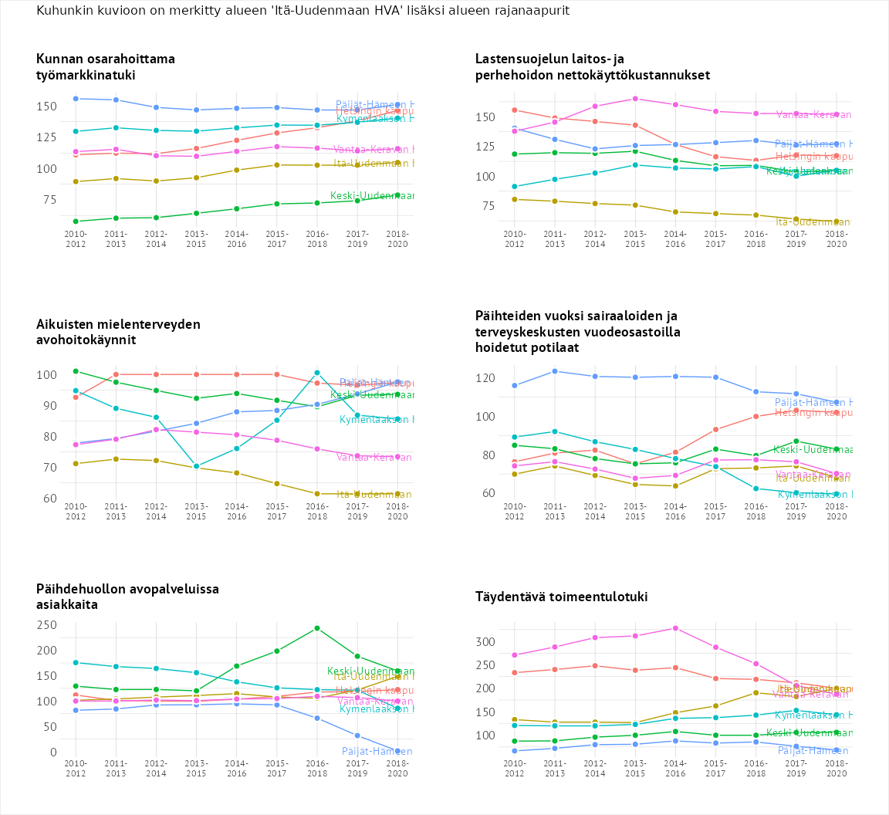

# Postinumeroaluekohtaiset tiedot

| aluekoodi | aluenimi | Työttömät | Alimpaan tuloluokkaan kuuluvat täysi-ikäiset | Alimpaan tuloluokkaan kuuluvat taloudet | Kokonaislukema |
| --- | --- | --- | --- | --- | --- |
| 01120 | Västerskog | 73.8 | 85.1 | 47.7 | 68.9 |
| 01150 | Söderkulla | 57.8 | 62.5 | 53.3 | 57.9 |
| 01180 | Kalkkiranta | 24.5 | 79.5 | 40.9 | 48.3 |
| 01190 | Box | 49.7 | 70.0 | 46.3 | 55.4 |
| 04130 | Sipoo | 66.4 | 67.8 | 68.7 | 67.7 |
| 04150 | Martinkylä | 57.8 | 73.7 | 37.3 | 56.3 |
| 04170 | Paippinen | 42.7 | 70.5 | 41.4 | 51.5 |
| 04240 | Talma | 56.4 | 71.2 | 37.8 | 55.1 |
| 06100 | Porvoo Keskus | 83.8 | 70.2 | 83.9 | 79.3 |
| 06150 | Kevätkumpu | 112.8 | 79.4 | 94.2 | 95.5 |
| 06200 | Porvoo itäinen | 68.8 | 78.0 | 56.9 | 67.9 |
| 06400 | Gammelbacka | 121.9 | 75.4 | 88.8 | 95.4 |
| 06450 | Eestinmäki-Ernestas | 69.2 | 66.7 | 57.8 | 64.6 |
| 06500 | Saksala-Suomenkylä | 70.2 | 75.0 | 47.4 | 64.2 |
| 06530 | Kerkkoo | 60.8 | 70.0 | 37.0 | 55.9 |
| 06650 | Hamari | 82.5 | 59.9 | 47.7 | 63.4 |
| 06750 | Tolkkinen | 49.1 | 61.0 | 28.5 | 46.2 |
| 06830 | Kulloonkylä | 79.4 | 66.8 | 43.5 | 63.2 |
| 06850 | Kulloo | NA | NA | NA | NA |
| 06880 | Kärrby | 89.7 | 86.3 | 59.1 | 78.4 |
| 06950 | Emäsalo | 40.9 | 92.0 | 65.4 | 66.1 |
| 07110 | Hinthaara | 57.5 | 66.7 | 45.3 | 56.5 |
| 07130 | Anttila | 66.9 | 90.4 | 60.6 | 72.6 |
| 07220 | Kaarenkylä | 45.7 | 68.3 | 54.1 | 56.0 |
| 07230 | Askola | 62.1 | 82.2 | 74.7 | 73.0 |
| 07280 | Ilola | 75.7 | 78.7 | 49.1 | 67.8 |
| 07310 | Sannainen | 62.0 | 77.3 | 36.1 | 58.5 |
| 07320 | Jakari-Sannäs | 67.6 | 84.8 | 69.1 | 73.9 |
| 07350 | Gäddrag | 134.4 | 75.0 | 27.8 | 79.1 |
| 07360 | Tirmo | 173.5 | 129.2 | NA | 151.3 |
| 07370 | Pellinki | 55.1 | 109.4 | 87.6 | 84.0 |
| 07390 | Suurpellinki | 9.5 | 128.7 | 126.8 | 88.3 |
| 07410 | Kråkö | 89.7 | 89.1 | 72.6 | 83.8 |
| 07450 | Voolahti | 33.3 | 89.5 | 51.7 | 58.1 |
| 07500 | Askola Kirkonkylä | 77.4 | 72.6 | 72.3 | 74.1 |
| 07510 | Askola | 101.6 | 80.1 | 78.0 | 86.6 |
| 07530 | Askola | 95.7 | 93.7 | 80.7 | 90.0 |
| 07550 | Torpinkylä | 91.0 | 93.2 | 84.5 | 89.6 |
| 07560 | Pukkila Keskus | 97.1 | 90.0 | 93.0 | 93.4 |
| 07565 | Kantele | 111.6 | 109.5 | 78.9 | 100.0 |
| 07580 | Askola | 147.3 | 88.4 | 73.2 | 103.0 |
| 07590 | Askola | 59.4 | 80.0 | 53.3 | 64.2 |
| 07600 | Myrskylä Keskus | 137.7 | 103.8 | 106.6 | 116.0 |
| 07680 | Askola | 78.2 | 111.0 | 87.7 | 92.3 |
| 07690 | Kankkila | 131.9 | 124.7 | 75.0 | 110.5 |
| 07700 | Koskenkylän saha-alue | 81.5 | 73.1 | 68.7 | 74.4 |
| 07720 | Malmgård | 81.0 | 130.9 | 105.7 | 105.9 |
| 07740 | Gammelby | 67.3 | 77.8 | 69.3 | 71.4 |
| 07750 | Isnäs | 140.7 | 108.3 | 95.6 | 114.9 |
| 07780 | Härkäpää | 150.2 | 111.1 | 87.7 | 116.4 |
| 07800 | Lapinjärvi Keskus | 107.7 | 82.5 | 113.4 | 101.2 |
| 07810 | Ingermaninkylä | 51.9 | 96.9 | 95.1 | 81.3 |
| 07820 | Porlammi | 90.2 | 108.6 | 117.8 | 105.5 |
| 07830 | Pukaro | 69.4 | 85.5 | 79.2 | 78.1 |
| 07840 | Lindkoski | 102.3 | 97.6 | 85.7 | 95.2 |
| 07850 | Heikinkylä | 133.4 | 139.8 | 99.1 | 124.1 |
| 07870 | Skinnarby | 85.2 | 90.0 | 77.0 | 84.1 |
| 07880 | Liljendal Keskus | 59.8 | 98.0 | 100.4 | 86.0 |
| 07890 | Mickelspiltom | 46.9 | 96.0 | 80.0 | 74.3 |
| 07900 | Loviisa Keskus | 123.9 | 84.8 | 110.7 | 106.5 |
| 07910 | Valko | 134.6 | 89.3 | 92.6 | 105.5 |
| 07920 | Etelä-Harju | 89.2 | 83.7 | 79.6 | 84.2 |
| 07930 | Pernaja Kirkonkylä | 108.4 | 79.5 | 82.6 | 90.2 |
| 07940 | Määrlahti | 200.3 | 98.1 | 155.7 | 151.4 |
| 07945 | Kuggom | 101.8 | 97.2 | 92.6 | 97.2 |
| 07955 | Tesjoki | 82.2 | 88.1 | 76.9 | 82.4 |
| 07960 | Ahvenkoski | 106.1 | 76.8 | 97.4 | 93.4 |
| 07970 | Ruotsinpyhtää Keskus | 172.1 | 73.2 | 94.8 | 113.4 |
| 07980 | Kuninkaankylä | 103.5 | 87.6 | 105.1 | 98.7 |
| 07990 | Ruotsinkylä-Koskisto | 69.6 | 126.2 | 100.2 | 98.7 |
| 47350 | Kimonkylä | 93.1 | 131.7 | 115.6 | 113.5 |

